09.11. 7-А (2 група) укр.мова Добровольська В.Е.

УМР Особливості побудови опису зовнішності людини

Мета: ознайомити учнів з особливостями побудови опису зовнішності людини; навчити їх через зовнішність розкривати внутрішній світ людини, її характер, настрій; розвивати усне зв’язне мовлення учнів, увагу, уяву; виховувати людяність, доброту, почуття прекрасного.

Хід уроку

**І. Організаційний момент.**

**ІІ. Актуалізація опорних знань**

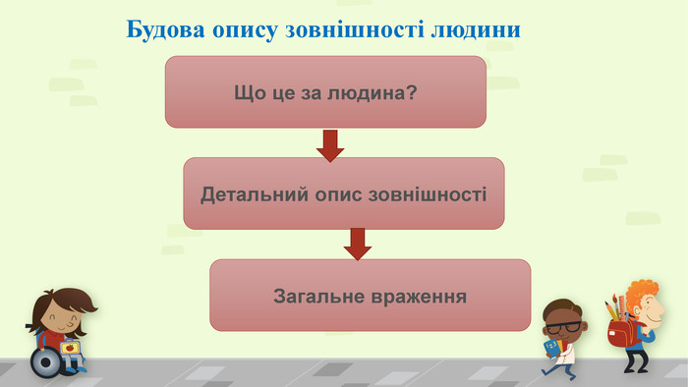

**ІІІ. Мотивація навчальної діяльності**

Для чого нам потрібно вміти описувати зовнішність людини?



**IV.Опрацювання навчального матеріалу.**

**Робота з підручником**

1. С.102-103 (опрацювати матеріал)

2. Вправа 213 с.104 (Прочитати, визначити тему й головну думку тексту)

**V. Підведення підсумків**

**VI.Домашнє завдання**

Вправа 213 с.104 Складіть і запишіть складний план тексту. Усно перекажіть за планом текст. Надішліть звукове повідомлення на Х’юмен або вайбер до 16.11.2022р.